**Mohamed tanításai és a Korán, az arab hódítás és feltartóztatása Európában**

Forrás: <https://www.nkp.hu/tankonyv/tortenelem_9_nat2020/lecke_03_009>

Mohamed fellépése

* Mohamed előtt –> többistenhit jellemző volt
* **Mekka** – vallási központ
  + **Kába szentély** -> ,,fekete kő”
* megszűntette a széttagoltságot (570 – 632)
* **Allah** – egyetlen Isten
* **kinyilatkoztatás** – Mohamed Allah igazságait és utasításait közvetítette utolsó **prófétaként** az emberiségnek
* először Mekka polgárait akarta **megtéríteni**
* 622 – kényszerítették a város elhagyására
  + **hidzsra** – kivonulás -> iszlám időszámítás kezdete
  + **Medinába** kényszerült
  + az ottani törzseket megtérítette, majd fegyveres erővel tért vissza **Mekkába**
* **Korán** – iszlám szent könyv

Az iszlám hit

* hasonlít a zsidó és a keresztény vallásokhoz
* **szigorú monoteizmus** – egyistenhitet hirdetett
* elvetett a **pogány bálványimádást**
* nem fogadta el a krisztusi megváltást
* elfogadta Ábrahámtól kezdve a **prófétákat**
* **Mohamed** az utolsó **próféta**
* vallotta, hogy az isteni kinyilatkoztatás torzult a keresztény és zsidó értelmezésekben
* tanait követve eljuthat **Allah Paradicsomába**
* Allah az idők végezetén ítéletet tart -> jutalmaz és büntet
* **Öt alappillér betartása:**
  + hitvallás
  + napi ötszöri ima Mekka felé fordulva
  + ramadán havi böjt
  + adakozás a szegényeknek
  + zarándoklat Mekkába
* az alappillérek minden hívő számára kötelezőek voltak
* szabályzás:
  + disznóhús- és alkoholfogyasztás tilalma
  + erkölcsi utasítás (igazságosság, becsületesség)
  + **Allahnak tetsző életmód kialakítása**
* nem alakult ki egyházi hierarchia
* 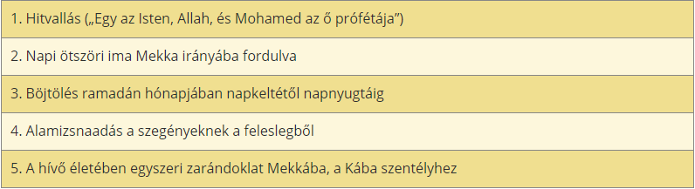nincsen világi jog -> **iszlám jog** – Korán és hagyomány alapján

Az öt alappillér:

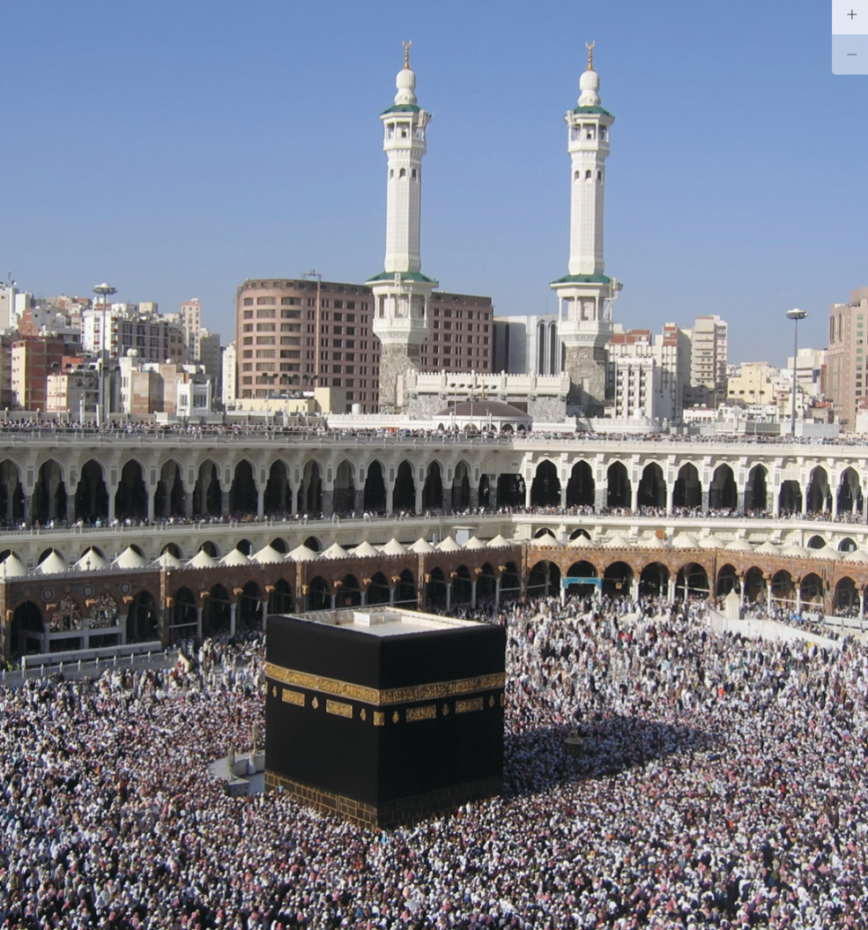Mekkai zarándoklat napjainkban: